امراض القلب الناتجه عن عيوب خلقية

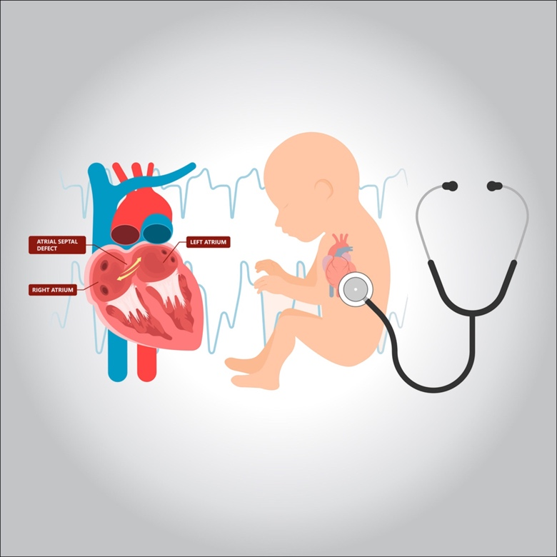

**مرض القلب الخلقي هو مشكلة واحدة أو أكثر في بنية القلب تنشأ منذ الولادة. ويعني كون العيب خِلقيًا أنك تولد به. يمكن أن يغير مرض القلب الخلقي - الذي يُسمى أيضًا عيب القلب الخلقي - طريقة تدفق الدم عبر قلبك. بعض العيوب الخلقية لا يسبب أي مشكلات**

**اسباب**

**غالبًا ما يكون سبب المرض القلبي الخلقي غير معروفًا. تشمل عوامل الخطر بعض الإصابات أثناء الحمل مثل الحصبة الألمانية، أو استخدام بعض الأدوية أو المخدرات مثل الكحول أو التبغ، أو زواج الأقارب، أو وجود حالة من سوء التغذية أو السمنة لدى الأم. تعد إصابة أحد الوالدين بمرض قلبي خلقي أيضًا عامل خطر**

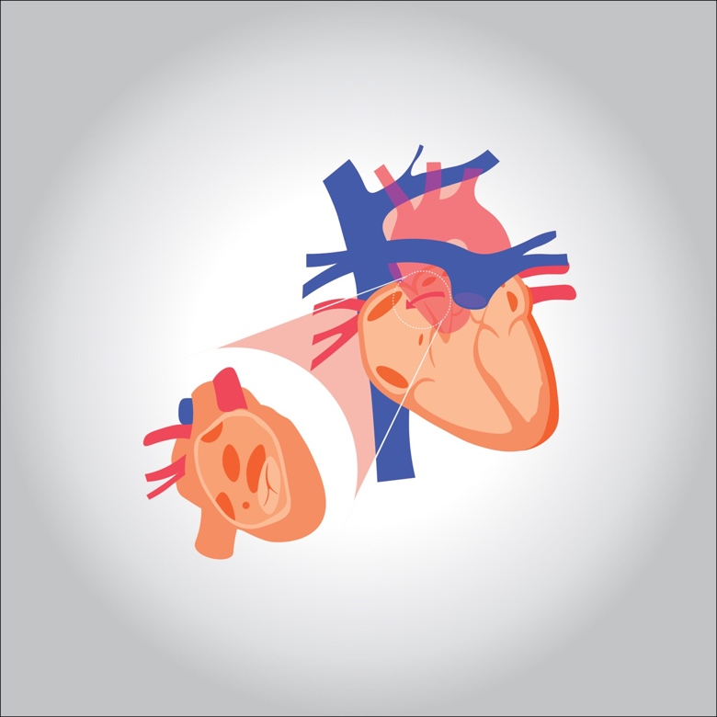

**الأعراض المعروفة**

**لا تتسبب بعض عيوب القلب الخلقية في ظهور أي مؤشرات أو أعراض. وفي بعض الحالات، تظهر مؤشرات المرض أو أعراضه في وقت لاحق. ومن الممكن أن تعود الأعراض إلى الظهور بعد سنوات من تلقي العلاجات الخاصة بعيوب القلب.**

**وتتضمَّن أعراض مرض القلب الخلقي الشائعة لدى البالغين ما يلي:**

**نبض قلبي غير طبيعي (اضطراب النظم القلبي)**

**لون مائل للزرقة على الجلد والشفاه والأظافر (زُراق)**

**ضيق النفس**

**التعب بسرعة عند بذل مجهود**

**تورم في أنسجة الجسم أو أعضائه (وَذَمَة)**

**الوقاية**

**تزداد احتمالية إصابة الأفطال بأمراض القلب الخلقية، إذا كان آباؤهم مصابين بها. قد يقترح طبيبك إجراء استشارة أو فحص وراثي إذا كنت تخطط لإنجاب أطفال.**

**علاج**

**يمكن الوقاية جزئياً من الأمراض القلبية الخلقية بإعطاء لقاح الحصبة الألمانية، وإضافة اليود إلى الملح، وإضافة حمض الفوليك إلى بعض المنتجات الغذائية. بعض الأمراض لا تحتاج إلى علاج. بعضها الآخر قد يُعالج بفعالية من خلال إجراءات القسطرة أو جراحة القلب**